Pretvor akúkoľvek fľašu na jednoducho dosiahnuteľný hydratačný systém bez nutnosti vybrať fľašu z vášho batoha.
Kit obsahuje: 4 adaptéry na fľašu rôznych tvarov a veľkostí, ústny ventil s krytkou (Helix valve, Dirt Shield)
Dĺžka hadice……94 cm
Dĺžka vnútornej hadice (zastrčená do fľaše)….35 cm

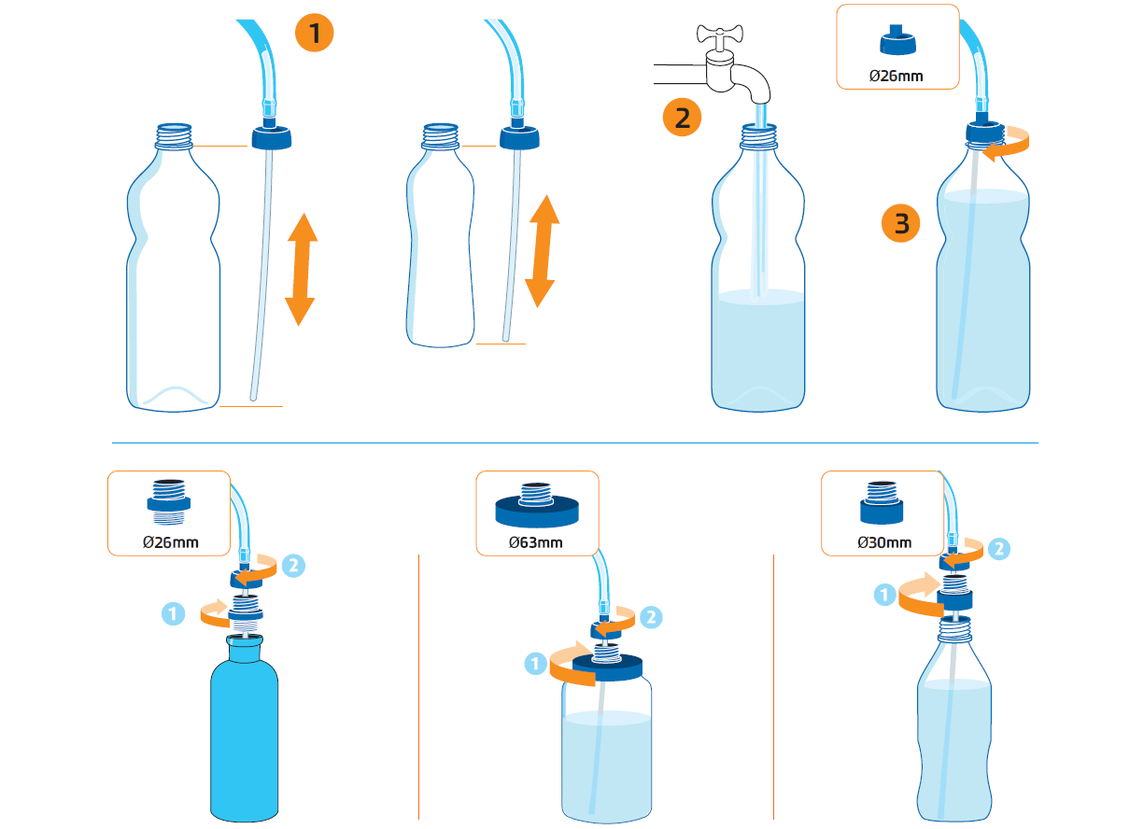

Výrobca: Source®, Izrael. www.source-vagabond.com
Dodáva: HUDYsport a.s., Bynovec 138, 405 02 Děčín, www.hudy.cz

